Reformierte Kirchen Bern-Jura-Solothurn
Suchergebnisse für "Weihnachten/Hirten"

 | Autor / Titel | Jahr | Medientyp | Signatur / Standort
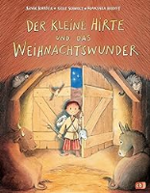 | Schröer, Silvia  Der kleine Hirte und das Weihnachtswunder | 2018 | Bilderbuch | Weihnachten.Hirten
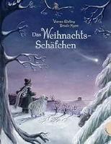 | Mann, Renate  Das Weihnachtsschäfchen | 2014 | Bilderbuch | Weihnachten. Hirten
 | Mayer-Skumanz, Lene  Der kleine Hirte und der grosse Räuber | 2011 | Bilderbuch | Weihnachten. Hirten
 |  |  |  | Weihnachten. Hirten
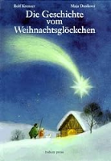 | Krenzer, Rolf  Die Geschichte vom Weihnachtsglöckchen | 2000 | Bilderbuch | Weihnachten. Hirten
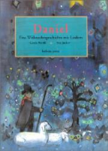 | Bächli, Gerda  Daniel | 1999 | Bilderbuch | Weihnachten. Hirten
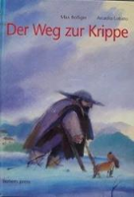 | Bolliger, Max  Der Weg zur Krippe | 1999 | Bilderbuch | Weihnachten. Hirten
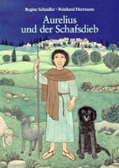 | Schindler, Regine  Aurelius und der Schafsdieb | 1996 | Bilderbuch | Weihnachten. Hirten
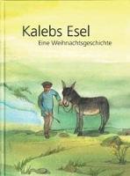 | Bolliger, Max  Kalebs Esel | 1994 | Bilderbuch | Weihnachten. Hirten
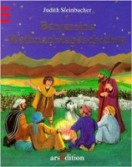 | Steinbacher, Judith  Benjamins Weihnachtsgeschichte | 1994 | Bilderbuch | Weihnachten. Hirten
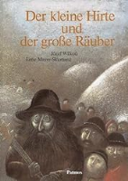 | Wilkon, Józef  Der kleine Hirte und der grosse Räuber | 1994 | Bilderbuch | Weihnachten. Hirten
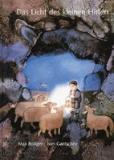 | Max Bolliger  Das Licht des kleinen Hirten | 1992 | Bilderbuch | Weihnachten. Hirten
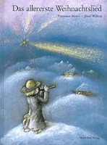 | Moers, Hermann  Das allererste Weihnachtslied | 1991 | Bilderbuch | Weihnachten. Hirten
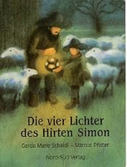 | Scheidl, Gerda Marie  Die vier Lichter des Hirten Simon | 1989 | Bilderbuch | Weihnachten. Hirten
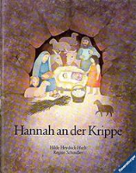 | Schindler, Regine  Hannah an der Krippe | 1987 | Bilderbuch | Weihnachten. Hirten
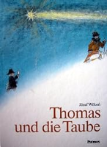 | Wilkon, Józef  Thomas und die Taube | 1987 | Bilderbuch | Weihnachtne.Hirten
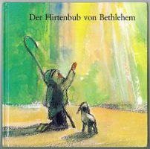 | Iguchi, Bunshu  Der Hirtenbub von Bethlehem | 1986 | Bilderbuch | Weihnachten. Hirten
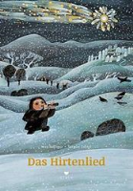 | Bolliger, Max  Das Hirtenlied | 1985 | Bilderbuch | Weihnachtne.Hirten
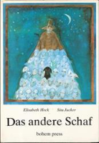 | Heck, Elisabeth  Das andere Schaf | 1985 | Bilderbuch | Weihnachten. Hirten
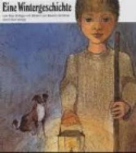 | Bolliger, Max  Eine Wintergeschichte | 1982 | Bilderbuch | Weihnachten. Hirten
 |  |  |  | Weihnachten. Hirten

